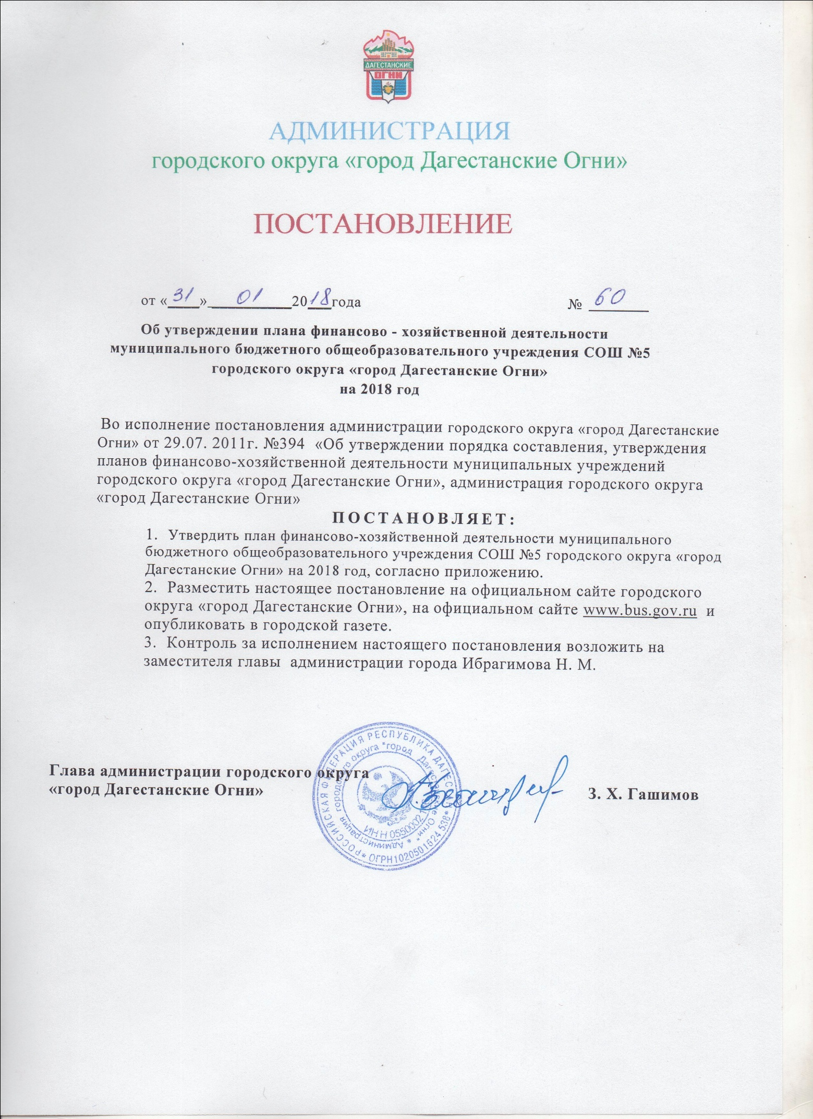

Утверждаю
Глава администрации
городского округа
«город Дагестанские Огни
____________З. Х. Гашимов
«____» ___________20___г №_____

ПЛАН ФИНАНСОВО-ХОЗЯЙСТВЕННОЙ ДЕЯТЕЛЬНОСТИ
Муниципального бюджетного общеобразовательного учреждения
«Средняя общеобразовательная школа №5» городского округа «город Дагестанские Огни»
на 2018 год

1.Общая характеристика учреждения
Полное наименование бюджетного образовательного учреждения: | Муниципальное бюджетное общеобразовательное учреждение  «Средняя общеобразовательная школа №5» городского округа «город Дагестанские Огни»
Краткое наименование учреждения: | МБОУ СОШ №5 городского округа «город Дагестанские Огни»
Юридический адрес: | 368670, Республика Дагестан, г. Дагестанские Огни, ул. Революции 9 б
Основной государственный регистрационный номер | 1030501621358
Почтовый адрес | 368670, Республика Дагестан, г. Дагестанские Огни, ул. Революции 9 б
Телефон учреждения | 89064824837
Адрес электронной почты | ibragimkurbanov@yandex.ru
Ф.И.О. руководителя учреждения, телефон | Курбанов Ибрагим Тюменович
Ф.И.О. нач. МКУ «ЦБ» | Курбанов Виталий Усманович
Основной государственный регистрационный номер (ОГРН),дата государственной регистрации, наименование регистрирующего органа | 1030501621358, 21 ноября 2011 года, Межрайонная инспекция Федеральной налоговой службы №4 по Республике Дагестан
ИНН/КПП(номер налогоплательщика, причина постановки на учет в налоговом органе) | 0550004009/055001001
Код по ОКВЭД (вид деятельности) | 80.21.2
Код по ОКПО | 80432570
Код ОКФС (форма собственности) | 14
Код ОКАТО (местонахождение) | 82408000000
Код ОКОПФ (организационно-правовая форма) | 20903
Код ОКОГУ (орган управления) | 4210007
2. Сведения о деятельности бюджетного учреждения
2.1. Основные цели учреждения.
Муниципальное бюджетное общеобразовательное учреждение «Средняя общеобразовательная школа №5» городского округа «город Дагестанские Огни». Образовательное учреждение осуществляет свою деятельность в соответствии с предметом и целями деятельности, определенными в соответствии с законодательством РФ и Республики Дагестан, Уставом МБОУ СОШ №5 городского округа «город Дагестанские Огни», путем выполнения работ, оказания услуг в сфере образования. Основными целями деятельности Образовательного учреждения являются:
-формирование общей культуры личности обучающихся на основе усвоения обязательного минимума содержания общеобразовательных программ, их адаптация к жизни в обществе;
-создание основы для осознанного выбора и последующего освоения профессиональных образовательных программ;
-воспитание гражданственности, трудолюбия, уважения к правам и свободам человека, любви к окружающей природе, Родине, семье;
-формирование здорового образа жизни.
2.2. Виды основной деятельности учреждения.
Основными видами деятельности Образовательного учреждения являются:
- реализация образовательных программ начального общего, основного общего, среднего (полного) общего образования;
- реализация образовательной программы дошкольного образования;
Образовательное учреждение вправе осуществлять приносящую доход деятельность лишь постольку, поскольку это служит достижению целей, ради которых оно создано, и соответствующую этим целям, при условии, что такая деятельность указана в Уставе.
Образовательное учреждение вправе осуществлять следующие виды деятельности, не являющиеся основными видами деятельности:
изучение отдельных дисциплин сверх часов и программ, предусмотренных учебным планом;
курсы по подготовке обучающихся к поступлению в образовательные учреждения;
курсы по обучению пользованию компьютерными технологиями;
организация и проведение предметных олимпиад, конкурсов с учащимися других образовательных учреждений, в том числе с использованием «Интернет – сети»;
создание кружков, студий, групп, факультативов, лабораторий, творческих объединений по программам дополнительного образования детей;
создание кружков по обучению различным видам деятельности;
создание групп по укреплению здоровья;
2.3. Перечень разрешительных документов, на основании которых учреждение осуществляет свою деятельность.
Устав муниципального бюджетного общеобразовательного учреждения «Средняя общеобразовательная школа №5» городского округа «город Дагестанские Огни»;
Лицензия серии РО №013140, регистрационный №5361, выдана министерством образования и науки Республики Дагестан 21.10.2011г;
свидетельство о государственной аккредитации АА 119977, регистрационный №3563, выдано министерством образования, науки и молодежной политики Республики Дагестан 17.012008г;
свидетельство о государственной регистрации права на здание школы от 10.08.2011 г.
серия 05-АА № 426862

3. Категория потребителей услуг.
Потребителями услуг по реализации образовательных программ начального общего, основного общего, среднего (полного) общего образования МБОУ СОШ №5 городского округа «город Дагестанские Огни»являются несовершеннолетние граждане в возрасте шести лет шести месяцев до 18 лет при отсутствии противопоказаний по состоянию здоровья.

4. Общая характеристика учреждения.
Количество обучающихся в МБОУ СОШ №5 городского округа «город Дагестанские Огни» на 01.09.2017 г. – 388 человек. Функционирует 18 классов- комплектов. В учреждении работает 40 педагогов, из них имеют: высшую квалификационную категорию имеют- 16 учителей, 1 квалификационную категорию – 13 человек, без квалификационной категории – 11 человек, с высшим профессиональным образованием – 31 человек, со средним профессиональным образованием – 8 человек. Материально-техническая база образовательного учреждения формируется согласно уровню подготовки специалистов в соответствии с требованиями федеральных государственных образовательных стандартов по профессии, а также обеспечивает охрану жизни и здоровья учащихся.

5. Показатели финансового состояния учреждения
Наименование показателей | Сумма на 1 декабря отчетного года, тыс. руб. | Сумма на последнюю отчетную дату. Предшествующую дате составления плана, тыс. руб.01.12.2017
,
1 | 2 | 3
1.Нефинансовые активы, всего |  | 21837
из них:
1.1. недвижимое имущества, всего: |  | 12345
в том числе
Остаточная стоимость недвижимого имущества |  | 6289
1.2 особо ценное движимое имущество, всего
. Остаточная стоимость особо ценного движимого имущества
2 .Финансовые активы, всего
Из них:
2.1 Дебиторская задолженность по доходам
2.2 Дебиторская задолженность по расходам
3. Обязательства, всего
Из них:
3.1 Просроченная кредиторская задолженность

6.Показатели по поступлениям и выплатам учреждения 01.01.2018г.
Наименование показателя | Код бюджетной классификации и операции сектора государственного управления | всего | В том числе
 |  |  | По лицевым счетам, открытым в органах осуществляющих ведение лицевых счетов учреждений (муниципальные) | По счетам открытым в органах, осуществляющих ведение лицевых счетов учреждений (республиканские) | По лицевым счетам, открытым в органах осуществляющих ведение лицевых счетов учреждений (федеральные) | По лицевым счетам, открытым в органах осуществляющих ведение лицевых счетов учреждений ( по приносящей доход деятельности)
Остаток средств |  |  | 2,3
Поступления, всего |  |  | 18111
в том числе:
Субсидии на выполнение государственного задания |  |  | 18111
целевых субсидий
бюджетные инвестиции
Поступления от оказания бюджетным учреждение (подразделением) услуг (выполнения работ),представление которых для физических и юридических лиц осуществляется на платной основе ,всего
том числе
Услуга № 1
Услуга № 2
Поступления от иной приносящей доход деятельности, всего
в том числе
Родительская плата за содержание детей в группах кратковременного содержания в муниципальных образовательных учреждениях
Родительская плата за содержание детей в в муниципальных дошкольных образовательных учреждениях
Родительская плата за питание детей в муниципальных общеобразовательных учреждениях
Спонсорская помощь
Поступления от реализации б/у материалов
Выплаты, всего: |  |  | 18111
в том числе
Оплата труда и начисления на выплаты по оплате труда, всего |  |  | 15913
из них
Заработная плата | 111 |  | 12222
Начисления | 119 |  | 3691
Прочие выплаты
Начисления на выплаты по оплате труда
Оплата работ , услуг, всего
из них:
Услуги связи
Транспортные услуги
Коммунальные услуги | 244 |  | 1005
Арендная плата за пользование имуществом
Работы, услуги по содержанию имущества | 244 |  | 52
Прочие работы, услуги | 244 |  | 89
Безвозмездные перечисления организациям, всего
из них :
Безвозмездные перечисления организациям
Социальное обеспечение ,всего
из них:
Пособия по социальной помощи населению
Прочие услуги | 290
Прочие расходы | 852
Прочие расходы | 853
Прочие расходы | 851 |  | 351
Прочие расходы | 831
Поступления нефинансовых активов, всего
из них:
Увеличение стоимости основных средств | 244 |  | 30
Увеличение стоимости нематериальных активов
Увеличение стоимости непроизводственных активов
Увеличение стоимости материальных запасов | 244 |  | 671
Поступление финансовых активов ,всего
из них:
Увеличение стоимости ценных бумаг, кроме акций и иных форм участия в капитале
Увеличение стоимости акций и иных форм участия в капитале
Планируемый остаток средств на конец планируемого года
Справочно:
Объем публичных обязательств, всего

7. Перечень мероприятий по повышению эффективности деятельности на 2019 год.
1. Оптимизация количественной структуры персонала.
2. Повышение уровня квалификации сотрудников.
3. Повышение зарплаты сотрудникам.
4. Проведение социологических исследований в целях проверки соответствия требований к подготовке специалистов и уровня образования в школе согласно современным потребностям и тенденциям общества, а также состоянию рынка образовательных услуг.
5. Улучшение материально-технической базы и программного обеспечения.
6. Выполнение мероприятий по повышению энергоэффективности.

Директор МБОУ СОШ №5
городского округа «город Дагестанские Огни» И. Т. Курбанов

Начальник М К У «ЦБ»
городского округа «город Дагестанские Огни» В.У. Курбанов

«_____» _________________20____г.

